科技部106年「新型態產學研鏈結計畫-價創計畫」
第3梯次計畫徵求公告
- 計畫目標
科技部(以下簡稱本部)為建立產學研連結創新研發之生態系統，提升研發成果商業化之可行性，達成衍生新創公司或促成廠商併購技術團隊之目的，徵求符合政府產業創新政策推動方向，且具潛力發展為破壞式創新技術之計畫。
- 申請機構：
公私立大專校院。
- 補助計畫主題範疇：
- 本次計畫主題範疇以AI、軟體、新農業、新材料循環經濟等領域為主要徵求對象。
- 申請機構所提價創計畫中，至少須包含五名於研究法人任職累計滿一年之研究人員，由申請機構以借調、合聘或離職原任職機構後再由申請機構聘用等方式，參與計畫之執行。
- 補助經費申請額度：
新臺幣1,000萬元至1億元。
- 計畫執行期間：
計畫每次補助期間1年為原則，若計畫內容包含多年期發展規劃，申請機構應於計畫中提出說明，做為審查參考。
- 審查方式：
採初審及複審二階段審查，將遴邀相關領域專家擔任審查委員，進行書面審查或召開會議審查。審查流程如下圖：
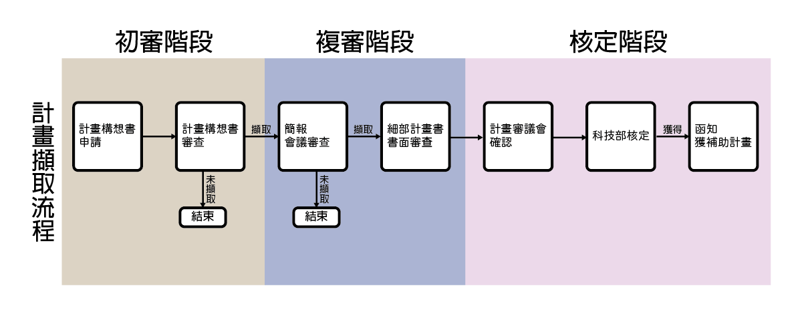

- 申請方式：
即日起至106年10月6日止(以各校函文發文日期為準)，完成下列事項後，以紙本公文函送本部，逾期提出申請或資料不全經通知未於期限內補正者，不予受理。
- 計畫主持人需至本計畫平台填寫申請資料，並於申請截止日前上傳計畫構想書。
(平台網址： http://t-connectinghub.com/)
- 申請機構需隨文檢附計畫申請名冊及各計畫構想書紙本1份。
八、其他注意事項：
- 其他未盡事宜及計畫經費編列原則等，依本部補助新型態產學研鏈結計畫作業要點辦理，申請機構可至本部網站首頁/一般公告項下自行下載參閱。
- 本部保留調整徵求公告內容之權利。
- 原「科技部補助新型態產學研鏈結計畫作業要點」已於106年9月11日發布作業要點修正內容，其中第五點增訂第三項主持人計畫件數限制：「獲價創計畫補助之計畫主持人，於計畫同一執行期間內，不得再執行其他本部補助計畫。但執行期間重疊未超過三個月者不在此限」。(公告網址：goo.gl/ACmq83)
九、聯絡資訊：
新型態產學研鏈結計畫辦公室
電話：(02) 3366-2574
E-mail: vmbox3@gmail.com
科技部產學及園區業務司 高鴻文科員
電話：(02) 2737-7571
E-mail: hwkao@most.gov.tw

